Les quatre saisons de
Giuseppe Arcimboldo
Milan 1527-1593

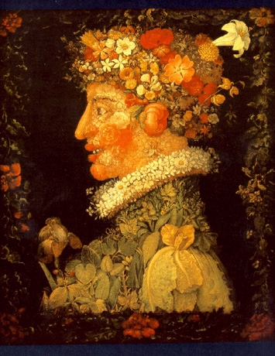
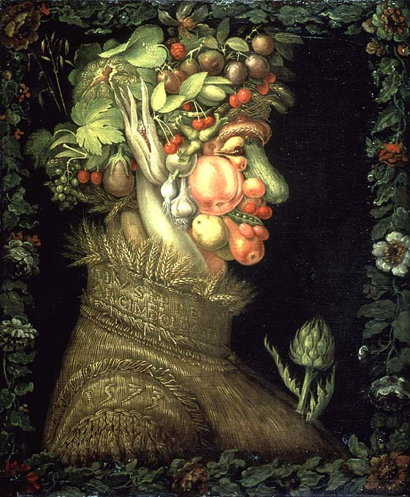

Printemps |  | Été
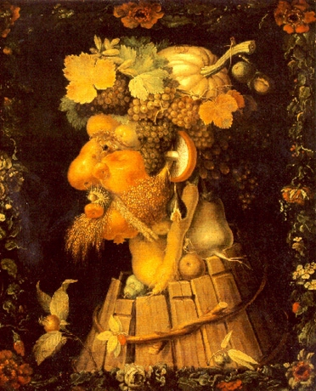
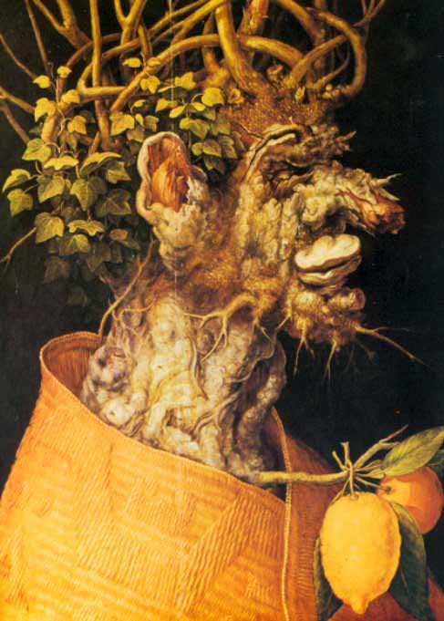

Automne |  | Hiver

Avant de visionner la capsule sur la
bande vidéo

L’enseignant présente Arcimboldo et explique que celui-ci peignait des visages avec des nez en forme de poire, des oreilles en forme de champignon, etc.

L’enseignant pose aux élèves les questions suivantes :

- Pouvez-vous imaginer des visages faits avec des fruits et des légumes ?
- Trouvez-vous ça drôle, bizarre ?
- Aimez-vous dessiner des visages ?
- Qui dessinez-vous le plus souvent ?
- Pour dessiner un visage, qu’est-ce qu’il faut faire ?

L’enseignant décrit rapidement aux élèves ce qu’ils vont voir et leur demande de bien observer.

L’automne de Giuseppe Arcimboldo

Naomi, une petite fille de cinq ans, nous entraîne dans l’univers d’Arcimboldo. Comme lui, elle crée des visages à partir de coquillages, d’ustensiles de cuisine, de bijoux, de plumes, de pâtes.

Puis, elle découvre les figures peintes par Arcimboldo. Peu à peu le tableau se complète et permet de découvrir les éléments qui composent le visage de la peinture : une pomme, un raisin, un champignon…

Giuseppe Arcimboldo

Peintre italien (Milan, 1527-1953). Actif à la Cour de Prague, il est l’auteur de figures composées de fleurs et de fruits, de coquillages, de poissons.

Après avoir visionné la capsule sur la
bande vidéo

L’enseignant pose aux élèves les questions suivantes :

- Que fait la petite fille au début du vidéo ?
- Pour faire les visages prend-elle de la peinture comme Arcimboldo ?
- Quels objets utilise-t-elle ?
- À la fin de la bande vidéo, on voit quatre figures peintes par Arcimboldo. Elles sont toutes différentes. Que représentent-elles ?
- Le peintre n’a pas utilisé les mêmes éléments pour peindre la figure du printemps, celle de l’été, celle de l’automne et de l’hiver. Pouvez-vous me dire ce qui change ?

Printemps

Été

Automne

Hiver

Création collective
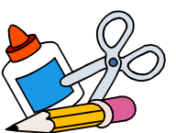
Matériel nécessaire :

- un chapeau ou petite boîte
- des petits objets de toutes sortes (un par enfant) Exemples : crayons, gommes à effacer, cailloux, brindilles, boutons, vieux bijoux, pinceaux, ciseaux, laine, etc.
- Prévoir dans la classe un espace assez grand pour que tous les élèves puissent être assis.

Description de l’activité :

À partir d’objets ramassés ici et là, dans la classe et dans la cour d’école (les élèves peuvent aussi en apporter de la maison), les élèves créent sur le sol de la classe des figures à la manière d’Arcimboldo. Ces créations éphémères, réalisées en collaboration avec les autres élèves, servent de déclencheur à une histoire, une activité de poésie et préparent l’activité d’arts plastiques.
Déroulement de l’activité :

- Chasse aux objets.
- Mise en commun des objets.
- Les élèves s’assoient en demi-cercle par terre.
- l’enseignant trace sur le sol, avec des bouts de corde ou de laine, le contour d’un visage (ou plusieurs suivant le nombre d’élèves).
- Il distribue ensuite à chaque élève un objet trouvé lors de la chasse aux objets.
- Il met un papier avec le nom de chaque élève dans un chapeau ou dans une boîte.
- Il tire les prénoms un par un.
- Le premier élève nommé va déposer son objet à l’intérieur de la figure. Un nez, un œil ou une bouche apparaissent alors.
- Un à un, les élèves suivants complètent le visage en tenant compte de leur objet et aussi de ce que les autres ont fait avant.
- Quand une figure est achevée, les élèves qui ont encore un objet en commencent une autre.

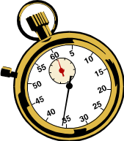

Création collective
suite
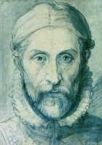

Après l’activité :

L’enseignant observe avec les élèves les personnages ainsi créés et propose de leur trouver un nom et d’imaginer leur histoire. Par exemple, si un des personnages a un nez en crayon feutre, que se passe-t-il quand il a le rhume et que son nez coule ?
Des yeux en pierre peuvent-ils verser des larmes ?
De quelle façon parle-t-on avec une bouche en perles ?

Création poétique :

L’enseignant lit à la classe un extrait de Pauvre type de Raymond Queneau :

Toto a un nez de chèvre et un pied de porc
Il porte des chaussettes en bois d’allumette
et se peigne les cheveux avec un coupe-papier qui fait long feu…

L’enseignant donne la consigne suivante :
« Ensemble, nous allons composer une poésie. Je vais vous donner le début et vous devrez inventer la suite.

Outremer a un œil en cuillère et un nez… »
Suggestion de livres :

Le roi des pouces- Paris, Gründ, 2000

Cinq milliards de visages- École des loisirs, 1981

Rond comme ton visage- Sillery, Ovale, 1984



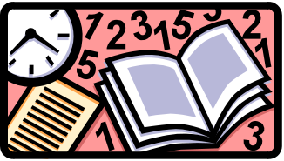

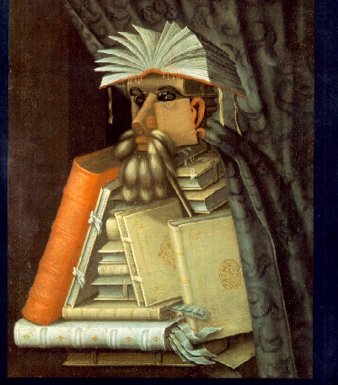


Arts plastiques
Thème : Personnage à la manière d’Arcimboldo
Technique : Collage
Matériel nécessaire :
- feuille blanche (format au choix)
- bâtons de colle
- ciseaux
- vieux magazines ou photocopies de petits objets (trombones, boutons, ciseaux) et photocopies de dessins ou de photos d’objets.

Déroulement de l’activité

- Les élèves sélectionnent leurs images.
- Ils agencent leurs images sur la feuille blanche.
- Quand ils sont satisfaits de leur composition, ils peuvent coller.

Après l’activité

- Chaque enfant montre aux autres ce qu’il a fait, explique en ses mots comment il l’a fait et présente son personnage.

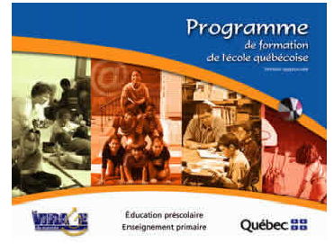

Compétences

Éducation préscolaire

Agir avec efficacité dans différents contextes sur le plan sensoriel et moteur.
- Exécution de diverses actions de motricité globale *1*
- Exécution de diverses actions de motricité fine *2*

Affirmer sa personnalité.
- Manifestation de son autonomie à travers les jeux, les activités, les projets et la vie quotidienne de la classe *3*

Interagir de façon harmonieuse avec les autres.
- Participation à la vie de groupe *4*

Communiquer en utilisant les ressources de la langue.
- Manifestation de compréhension de message *5*

Construire sa compréhension du monde
- Utilisation de l’information pertinente à la réalisation d’un apprentissage *6*

Mener à terme une activité ou un projet
- Persévérance dans l’exécution de l’activité ou du projet *7*

Arts plastiques

Réaliser des créations plastiques personnelles.
- Organisation simple des éléments *8*

Apprécier des œuvres d’art, des objets culturels du patrimoine artistique, des images médiatiques, ses réalisations et celles de ses camarades.
- Établissement de liens entre l’œuvre ou la réalisation et ce qu’il a ressenti *9*

